LocationBlaBla

Tehnička dokumentacija

Verzija 1.0

TEHNIČKA DOKUMENTACIJA

Student: Luka Žagar

**Kolegij:** Razvoj mobilnih aplikacija

Profesor: Josip Balen

**Asistent:** Bruno Zorić

**SADRŽAJ**

1. OPIS RAZVIJENOG PROIZVODA 3

2. KORISNIČKI ZAHTJEVI 4

2.1 Popis zahtjeva 4

2.2 Slučajevi korištenja 5

2.3 Detalji i primjeri 7

2.4 Mock-up 10

3. MODEL PODATAKA 11

4. TEHNIČKE ZNAČAJKE 12

4.1 Korištene tehnologije 12

5. UPUTE ZA KORIŠTENJE 13

6. LITERATURA 20

TEHNIČKA DOKUMENTACIJA

# OPIS RAZVIJENOG PROIZVODA

# Ova aplikacija je namijenjena korisnicima koji su se preselili iz jednog mjesta u drugo te traže ljude sličnih interesa za razmjenjivanje poruka. Također je namijenjena osobama koje često putuju te žele upoznati lokalne stanovnike tog grada/regije/države. Korisnici mogu kreirati svoj korisnički račun i mogu komunicirati s ostalim korisnicima u određenom krugu od njih. KORISNIČKI ZAHTJEVI

## Popis zahtjeva

|  |  |  |  |  |
| --- | --- | --- | --- | --- |
| ID | Status | Prioritet | Opis | UC |
|  |  |  | Generalni zahtjevi korisnika |  |
| 1 | A | 1 | U sustavu postoje različita područja i informacije o njima. | - |
| 2 | A | 1 | Korisnik može stvoriti korisnički račun | UC1 |
| 3 | A | 1 | Korisnik može poslati poruku korisniku u određenom krugu. | UC2 |
| 4 | A | 1 | Korisnik može komunicirati samo s korisnicima kojima je poslao poruku. | UC3 |
| 5 | A | 2 | Korisnik može vidjeti lokaciju drugih korisnika. | UC4 |

## Slučajevi korištenja

|  |  |
| --- | --- |
| ID slučaja | UC1 |
| Ime | Stvaranje računa |
| Opis | Korisnik stvara račun |
| Preduvjet | Nema |
| Glavni scenarij | 1. Korisnik otvara aplikaciju 2. Korisniku odabire gumb za stvaranje korisničkog računa 3. Korisnik unosi svoje podatke 4. Korisnik potvrđuje svoju email adresu |
| Alternativni scenarij | 1. Korisnik pritišće gumb za povratak na prijašnji pogled |

|  |  |
| --- | --- |
| ID slučaja | UC2 |
| Ime | Slanje poruka |
| Opis | Korisnik šalje poruku drugom korisniku |
| Preduvjet | Dopuštanje aplikaciji korištenje aplikacije, korisnik je potvrdio svoje email adresu |
| Glavni scenarij | 1. Korisnik se prijavljuje u aplikaciju 2. Ako se korisnik prvi put prijavljuje u aplikaciju, traži se dopuštenje za pristup trenutnoj lokaciji 3. Korisnik prihvaća pristup trenutnoj lokaciji 4. Korisniku se prikazuju korisnici s kojima može komunicirati 5. Korisnika odabire profil s kojim s komunicira 6. Korisnik šalje poruku |
| Alternativni scenarij | 1. Korisnik ne prihvaća dopuštenje za pristup trenutnoj lokaciji  2. Korisnik se ne može prijaviti dok ne prijavi dopuštenje za pristup trenutnoj lokaciji |

|  |  |
| --- | --- |
| ID slučaja | UC3 |
| Ime | Komunikacija |
| Opis | Korisnik može komunicirati samo s korisnicima kojima je poslao poruku. |
| Preduvjet | Korisnik je prijavljen u aplikaciju |
| Glavni scenarij | 1. Korisnik otvori navigacijsku traku 2. Korisnik odabire čavrljanja 3. Korisnik vidi samo poruke od korisnika kojem je poslao poruku |
| Alternativni scenarij | 1. Korisnik otvori navigacijsku traku 2. Korisnik odabire čavrljanja 3. Korisnik nema dostupnih korisnika jer nije poslao niti jednu poruku |

|  |  |
| --- | --- |
| ID slučaja | UC4 |
| Ime | Praćenje lokacije |
| Opis | Korisnik može vidjeti lokaciju drugih korisnika |
| Preduvjet | Korisnik je prijavljen u aplikaciju |
| Glavni scenarij | 1. Korisnik otvori navigacijsku traku 2. Korisnik odabire mapu 3. Korisnik vidi sve korisnike u krugu 4. Korisnik vidi ime drugog korisnika pritiskom na označeno mjesto na mapi |

## Detalji i primjeri

**Tablica 1. Potrebni atributi za stvaranje korisničkog računa**

|  |  |  |
| --- | --- | --- |
| **Atribut** | **Nužan** | **Tip** |
| Korisničko ime | DA | String |
| Korisnička email adresa | DA | String |
| Lozinka | DA | String |
| Ponovljena Lozinka | DA | String |

Na sljedećim slikama prikazan je primjer stvaranja korisničkog računa. Korisnik prvo odabire gumb za stvaranje korisničkog računa s početnog ekrana slika 2.1.

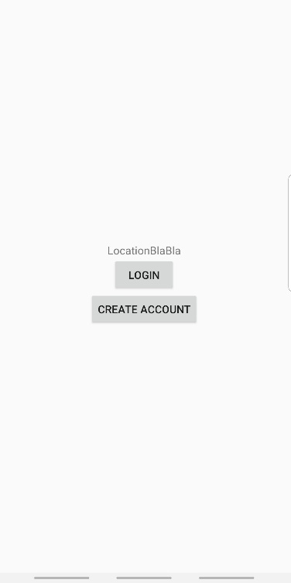

**Slika 2.1. Početni zaslon aplikacije**

Nakon toga, potrebno popuniti sva polja u formi. Na slici 2.2. prikazana je u potpunosti ispunjena forma.

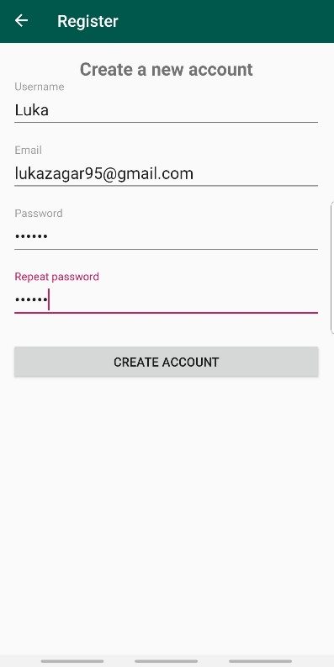

**Slika 2.2. Prikaz forme za dodavanje novog mjesta**

Nakon što je su popunjena sva polja, korisnička email adresa odgovara email formatu , korisnička lozinka je duža od šest znakova i lozinka i ponovljena lozinka su jednake korisnik može stvoriti svoj račun. Da bi račun bio aktivan korisnik mora potvrditi svoju email adresu, a primjer je na slici 2.3.

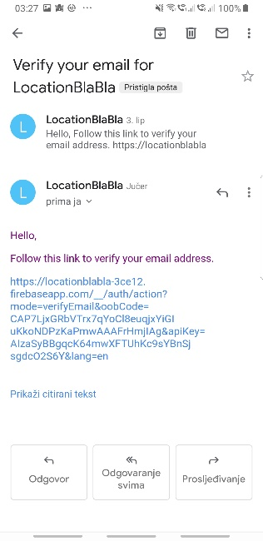

**Slika 2.3. Potvrđivanje email adrese**

Nakon potvrđivanja email adrese korisnik se može prijaviti u aplikaciju.

## Mock-up

Prije početka izrade aplikacije u Android Studio-u potrebno je napraviti mock-up. Mock-up je izrađen koristeći Fluid UI, to je alat koji služi za dizajn mobilnog sučelja. Na slici 2.4. prikazan je mock-up aplikacije.

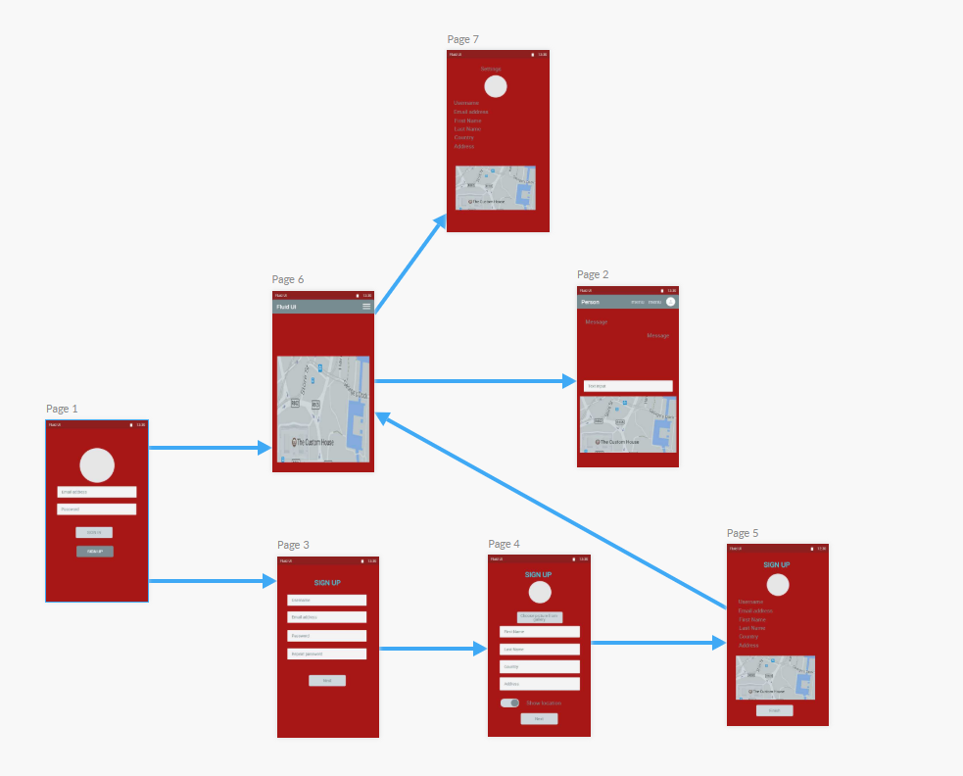

**Slika 2.4. Mock-up aplikacije**

# MODEL PODATAKA

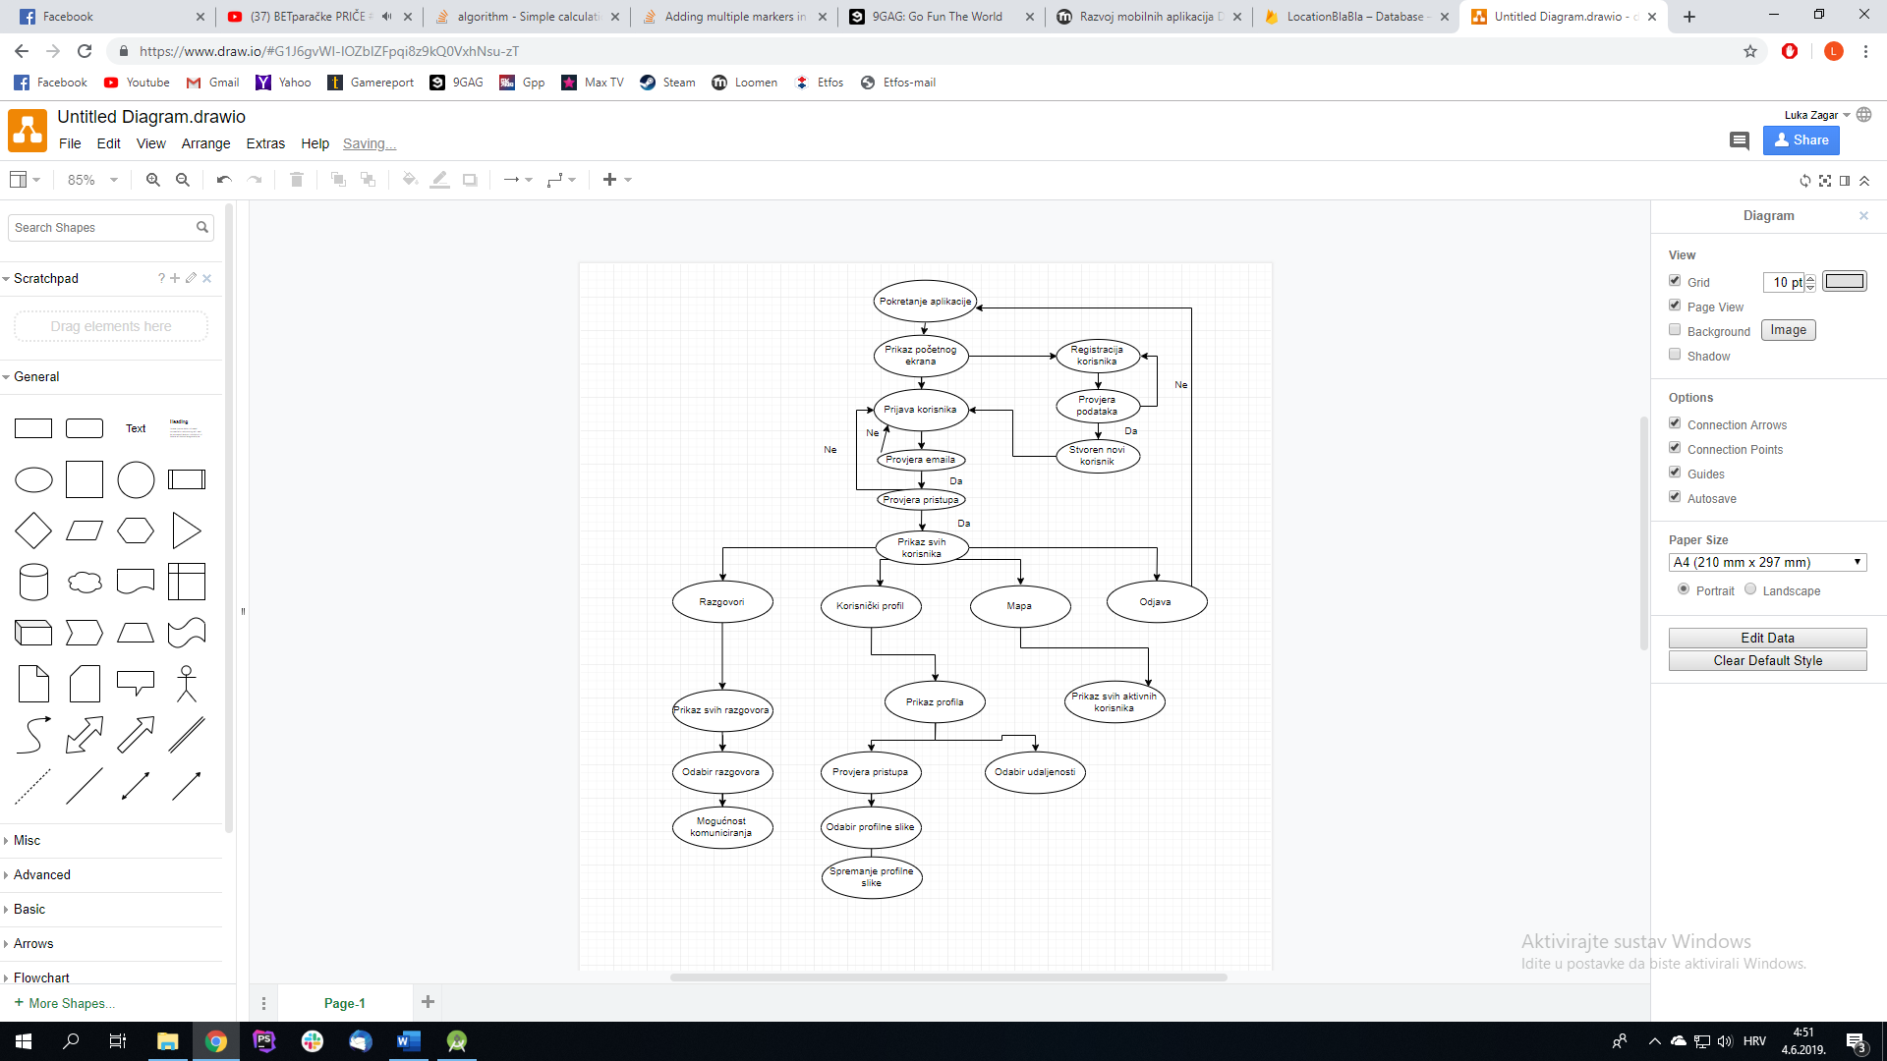

**Slika 3.1. Prikaz dijagrama toka**

Na slici 3.1. prikazan je dijagram toka. Nakon pokretanja aplikacije prikazuje zaslon na kojem korisnik može stvoriti novi račun ili se prijaviti s postojećim. Ukoliko korisnik odabere da stvori novi račun otvori se forma za stvaranje novog korisničkog računa. Korisnik mora popuniti sva polja, unijeti važeću email adresu, unijeti lozinku koja je ima više od šest znakova i koja je ista kao ponovljena lozinka. Nakon što korisnik stvori korisnički račun na svoju email adresu dobiva email poruku u kojoj potvrđuje svoju email adresu. Sljedeći prikaz koji se prikazuje je prikaz u kojem se korisnik može prijaviti. Nakon što korisnik unese svoje podatke i pokuša se prijaviti sa svojim korisničkim računom, vrši se provjera da li je email adresa potvrđena i da li aplikacija ima pristup trenutnoj lokaciji. Ukoliko nema pristup, aplikacija traži pristup od korisnika i korisnik se ne može prijaviti sve dok ne dobije pristup. Nakon što su svi uvjeti ispunjeni korisniku se prikazuju svi profili s kojima može komunicirati. Korisnik nakon toga se može odjaviti, odabrati razgovore, pogledati svoj korisnički profil i pogledati mapu sa svim aktivnim korisnicima.

# TEHNIČKE ZNAČAJKE

## Korištene tehnologije

Razvijena je Android aplikacija koristi više funkcionalnosti mobilnog uređaja. Najbitnija od njih je GPS kojim se prati brzina i lokacija korisnika. Prilikom mijenjanja slike profila korisnik koriste se slike s mobilnog uređaja.

# UPUTE ZA KORIŠTENJE

1. Prilikom pokretanja aplikacije korisniku se otvara početni zaslon gdje korisnik odabire da li će stvoriti novi korisnički račun ili prijaviti se sa postojećim.

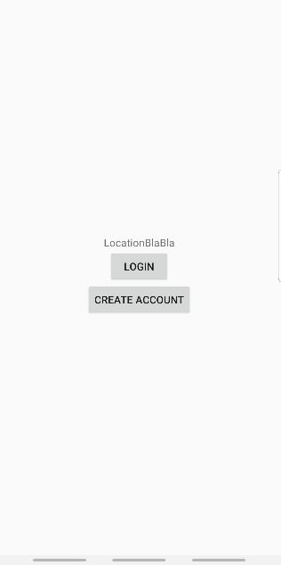

**Slika 4.1. Izgled početnog zaslona aplikacije**

1. Ukoliko korisnik nema račun mora napraviti račun, a to radim pritiskom na gumb Create Account.

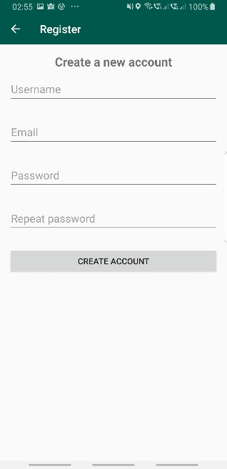

**Slika 4.2. Forma za stvaranje korisničkog računa**

Korisnik nakon toga dobiva mail na svoju email adresu gdje mora potvrditi svoj korisnički račun.



**Slika 4.3. E-mail poruka za potvrđivanje korisničkog računa**

Nakon što je korisnik potvrdio svoju email adresu, korisnik mora dati dopuštenje za pristup trenutnoj lokaciji da bi se mogu prijaviti u aplikaciju.

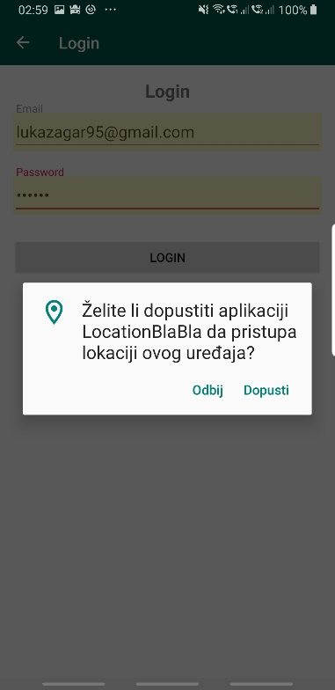

**Slika 4.4. Traženje pristupa za trenutnu lokaciju**

1. Korisniku se otvara prikaz u kojem vide sve korisnike s kojima može komunicirati. Korisnik vidi njihovo ime i profilnu sliku.

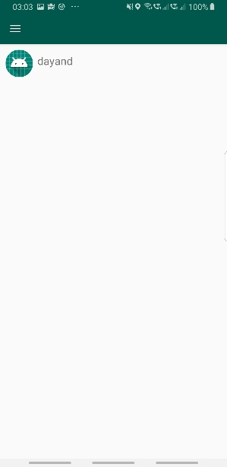

**Slika 4.5. Prikaz svi mogućih korisnika za komuniciranje**

1. Korisniku pritiskom na profil korisnika otvara prozor za komuniciranje gdje može poslati poruku drugom korisniku. Poruka ima status „Delivered“ ukoliko drugi korisnik nije vidio poruku a status „Seen“ ukoliko je.

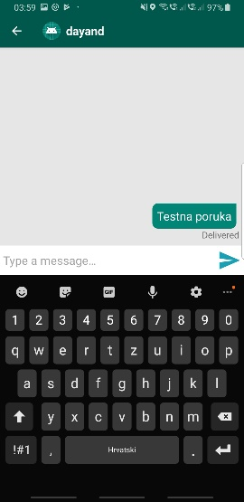

**Slika 4.6. Poslana poruka koju drugi korisnik nije vidio**

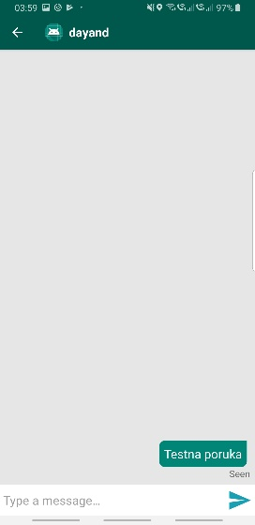

**Slika 4.6. Poslana poruka koju drugi korisnik vidio**

1. Korisnik u navigacijskoj traci pritiskom na „Chat“ prikazuju se svi korisnički profili s kojima je korisnik komunicirao. Također korisnik može bez ulaska u razgovor vidjeti zadnju poruku koja je poslan i također može vidjeti da li je drugi korisnik aktivan ili nije.

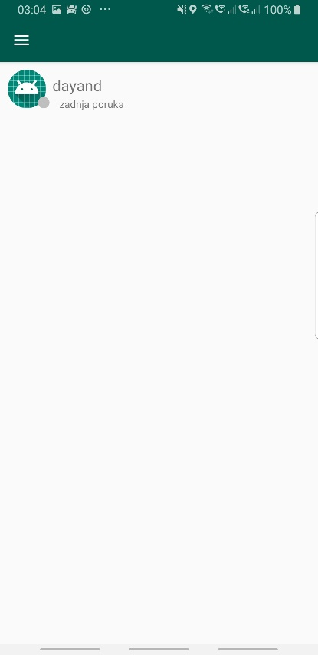

**Slika 4.7. Prikaz svih razgovora**

1. Korisnik može mijenjati svoju korisničku sliku i udaljenost do koje može vidjeti korisnike kad pritisne „Users“ u navigacijskoj traci. Da bi korisnik promijenio svoju sliku profila mora dati odobrenje da se pristupi slikama na mobilnom uređaju.

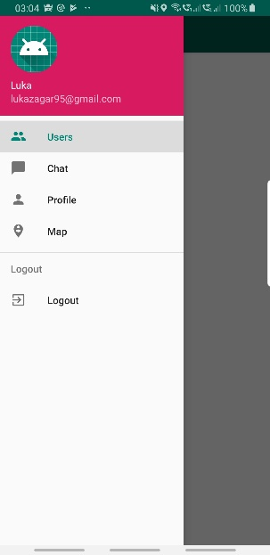

**Slika 4.8. Prikaz navigacijske trake**

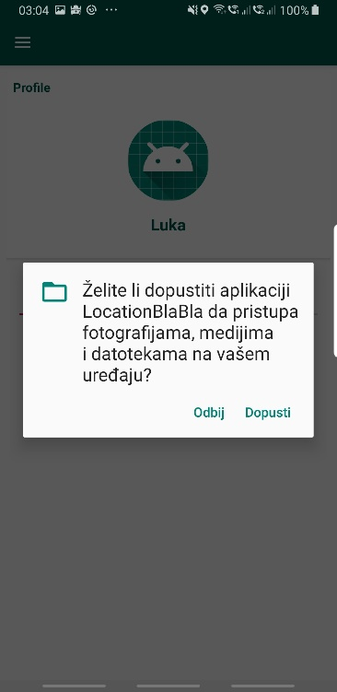

**Slika 4.9. Aplikacija traži dopuštenje za pristup datotekama na uređaju**

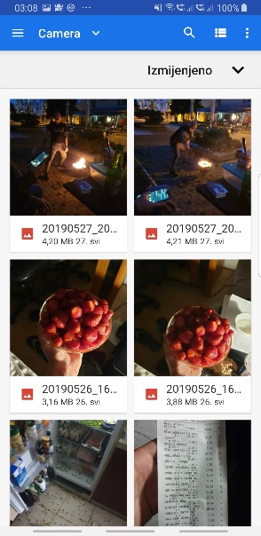

**Slika 4.10. Omogućen pristup lokalnim datotekama**

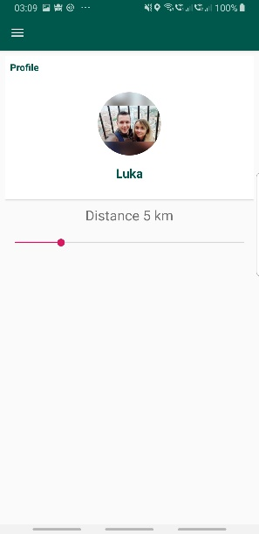

**Slika 4.11. Promijenjena slika profila**

1. Korisnik klikom na „Map“ u navigacijskoj traci može vidjeti lokacije svi korisnika koji su trenutno aktivni.

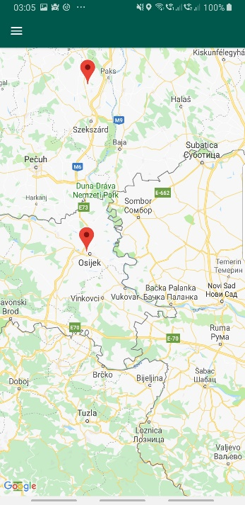

**Slika 4.12. Prikaz svih aktivnih korisnika**

# LITERATURA

1. Predlošci za laboratorijeske vježbe iz kolegija „Razvoj mobilnih aplikacija“
2. <https://stackoverflow.com/>
3. <https://developer.android.com/index.html>
4. <https://square.github.io/retrofit/>
5. https://github.com/bumptech/glide
6. <https://firebase.google.com/docs/database/android/start>